WYBRANE PROPOZYCJE PROGRAMOWE

National Geographic Channel

Wrzesień 2016 r.

WYPRAWA DO WRAKU: II WOJNA ŚWIATOWA
World War II: Drain The Ocean
Premiera w czwartek, 1 września, o godz. 22:00
(1x60 min.)

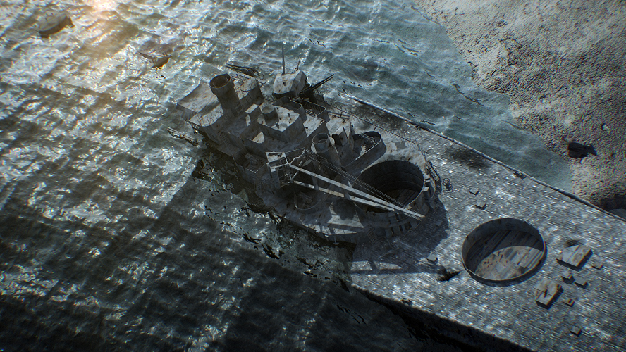
II wojna światowa pozostawiła po sobie mnóstwo wraków wojskowych okrętów
i statków, ukrytych w morskich głębinach. Niedostępne przez dziesiątki lat, teraz, dzięki możliwościom współczesnej techniki, pozwalającym na skanowanie oceanów i „osuszenie” wód, a także trójwymiarowym rekonstrukcjom, odsłaniają przed nami swoje tajemnice. Począwszy od pancernika USS Arizona, zniszczonego w 1941 roku w wyniku japońskiej inwazji na Pearl Harbor, poprzez niewyjaśnione zatonięcie niemieckiego okrętu Bismarck, aż po wojskowy statek Leopoldville, który zabrał na dno setki żołnierzy, seria National Geographic Channel odkryje prawdę stojącą za reliktami tamtych tragicznych wydarzeń.
KATASTROFA W PRZESTWORZACH
Air Crash Investigation 15
Premiery w każdy poniedziałek, od 5 września, o godz. 21:00
(10x60 min.)
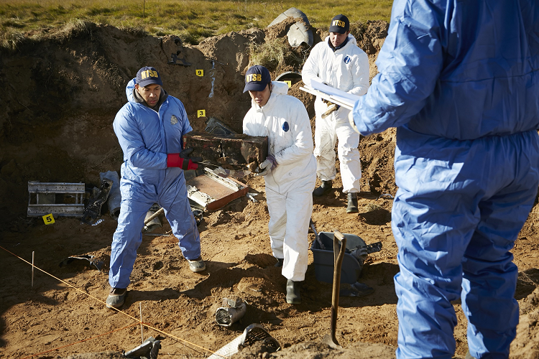
Za każdym razem, gdy dochodzi do katastrofy lotniczej, cały świat śledzi przyczyny i okoliczności towarzyszące temu zdarzeniu. Najnowsza, piętnasta, seria programu „Katastrofa w przestworzach”, odsłania kulisy legendarnych tragedii lotniczych oraz ich przyczyn. Każdy z odcinków zawiera relacje naocznych świadków, rekonstrukcje komputerowe oraz wywiady ze śledczymi, którzy opowiadają o przyczynach poszczególnych wypadków. W pierwszym odcinku widzowie poznają historię katastrofy prywatnego odrzutowca Learjet 35, podróżującego z Orlando do Dallas, na pokładzie którego znajdowali się znany amerykański golfista Payne Stewart, jego trzech towarzyszy oraz dwóch pilotów. Kontakt z załogą urwał się tuż po starcie, samolotu nie udało się również przechwycić wysłanym na misję ratunkową myśliwcom F16. Piloci zaraportowali jednak oblodzenie kokpitu, co świadczyło o dekompresji wewnątrz kabiny Learjeta. Maszyna dryfowała w powietrzu przez cztery godziny, rozbiła się w Dakocie Południowej z powodu braku paliwa. W kolejnych odcinkach przedstawione zostaną również m.in. kulisy największej katastrofy w lotnictwie cywilnym, która wydarzyła się na Teneryfie - w skutek zderzenia dwóch samolotów śmierć poniosły 583 osoby. Widzowie dowiedzą się także, jak wyglądały wydarzenia z 11 września 2001 roku, gdy o budynek Pentagonu rozbił się porwany przez terrorystów samolot linii American Airlines.

NAJNIEBEZPIECZNIEJSZE DROGI EUROPY
Ice Road Rescue 2
Premiery w każdą środę, od 7 września, o godz. 21:00 (10x60 min.)
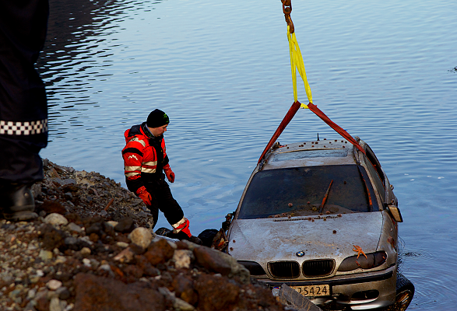
Zimą górskie przeprawy w Norwegii zmieniają się w najniebezpieczniejsze drogi Europy, blokując dostawy zaopatrzenia i sprzyjając groźnym wypadkom. Grupa wyszkolonych ratowników wyrusza na ratunek kierowcom, których ciężarówki utknęły w nieprzyjaznym, skalistym terenie. Pomimo trudnych warunków pogodowych i ostrych mrozów, które nie tylko utrudniają przeprowadzenie akcji ratunkowej, ale również zagrażają bezpieczeństwu, członkowie ekipy bez wahania ruszają na pomoc, zaopatrzeni w najnowocześniejszy sprzęt, wiedzę
i doświadczenie.

POSZUKIWACZE ZŁOTA
Yukon Gold 4
Premiery w każdą środę, od 14 września, o godz. 22:00
(11x60 min.)
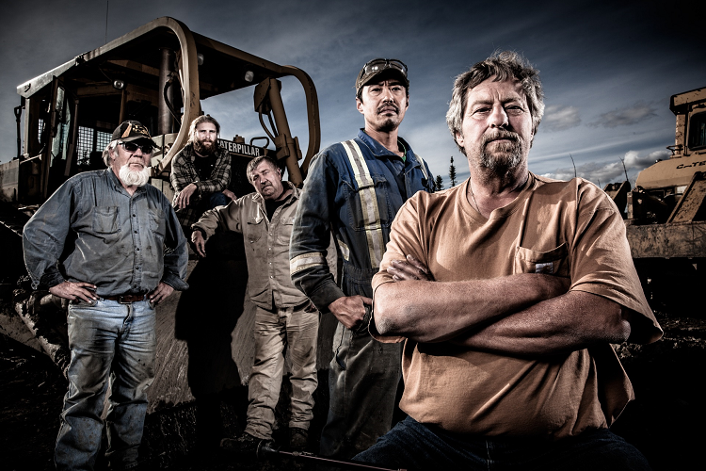
Wraz z nadejściem nowego sezonu wydobywczego, ekipy poszukiwaczy złota powracają z nadzieją na odnalezienie drogocennego kruszcu. Trafienie na „żyłę złota” nie jest łatwym zadaniem, stąd wysoka wartość tego metalu. Walcząc
o warte krocie znaleziska, zespoły będą musiały zmagać się z awariami sprzętu, pogodą czy niebezpiecznymi warunkami pracy. Do kopalni powróci Big Al McGregor, który spełnia swoje marzenia o tym, by osiągając wiek emerytalny, zostać „górnikiem”. Wszystkie ekipy mają nadzieję, że tym razem uda im się zarobić fortunę.

ODLUDNA WYSPA
Lawless Island 2
Premiery w każdy czwartek, od 8 września, o godz. 22:00
(10x60 min.)
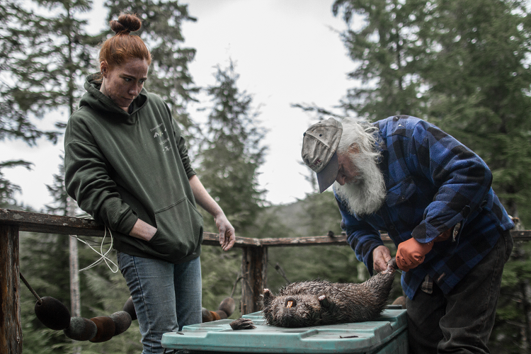
„Odludna wyspa” to seria opowiadająca o ludziach, którzy mieszkają w niezwykłym miejscu, z dala od cywilizacji, wygód i dóbr oferowanych przez współczesny świat - na wyspie u brzegów Alaski. Port Protection, wioska, do której można dotrzeć jedynie łodzią bądź hydroplanem – i to tylko wtedy, gdy pozwalają na to warunki pogodowe – liczy niespełna stu mieszkańców. Warunki są tu bardzo trudne, nie ma dróg ani opieki medycznej - prawdziwy, niekończący się survival. Mimo to nikt z osadników nie marzy o powrocie na tętniący życiem współczesnej cywilizacji kontynent.

11 WRZEŚNIA: ATAK NA PENTAGON
9/11: The Plane That Hit The Pentagon
Premiera w sobotę, 10 września, o godz. 22:00
(1x60 min.)
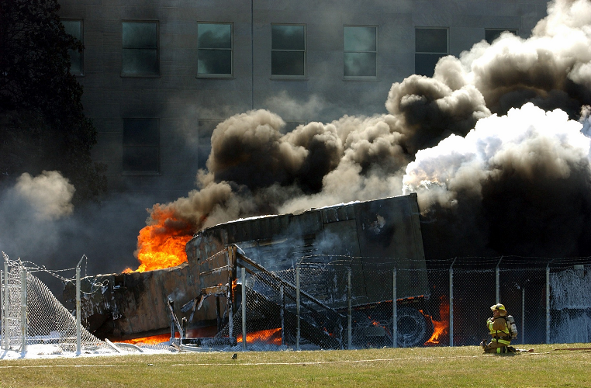
11 września 2001 roku w wyniku katastrofy lotu American Airlines 77,
w Pentagonie życie tracą 184 niewinne osoby. Dziś wydarzenia z tamtego okresu wydają się być bardzo odległe. Niektórzy z nas nie zdają sobie nawet sprawy z tego, że Departament Obrony USA był celem ataku terrorystów, nie wspominając o ogromnej liczbie ofiar, jaką pochłonął ten akt terroru. Wydarzenia z Pentagonu są bardzo mało znane, pomimo tego, że wywarły ogromny wpływ na społeczeństwo. Jeszcze mniej znany jest fakt, że w ciągu godziny od zamachu, tamtejsi urzędnicy otrzymali informację o kolejnym uprowadzonym samolocie, który miał zmierzać w ich kierunku. W piętnastą rocznicę ataku z 11 września 2001 roku, ocaleni oraz wszyscy ci, którzy znaleźli się na pierwszej linii frontu, dzielą się wspomnieniami z tego pamiętnego dnia. Dnia, który na zawsze zmienił świat.

SEKSU HISTORIA WSPÓŁCZESNA
Original Sin
Premiery w każdą niedzielę, od 18 września, o godz. 21:30 i 22:30
(6x60 min.)

„Seksu historia współczesna” to sześcioodcinkowy program ukazujący, w jaki sposób „rewolucja seksualna”, która miała miejsce w ciągu ostatniego półwiecza, wpłynęła na takie aspekty ludzkiego życia, jak kultura, nauka czy polityka. Prześledzimy jak rozwój technologii, począwszy od pierwszych gadżetów erotycznych, poprzez kasety VHS z filmami pornograficznymi, aż po wirtualną rzeczywistość i aplikację Tinder, zmienił nie tylko sposób mówienia o sprawach intymnych, ale również sposób, w jaki ludzie poszukują swoich partnerów seksualnych. Widzowie dowiedzą się również jakie zmiany zaszły w społeczeństwie w kwestii postrzegania seksu, który, niegdyś będący tematem tabu, stał się użytecznym narzędziem wykorzystywanym w kampaniach wyborczych i reklamowych. Poruszona zostanie również tematyka kontroli urodzeń, począszy od ewolucji środków antykoncepcyjnych, aż do restrykcyjnego prawa wprowadzonego przez chiński rząd pozwalającego na posiadanie tylko jednego dziecka. Prześledzimy także, w jaki sposób pojęcie płci zostało zdefiniowane na nowo przez znane osoby transseksualne. W serii przedstawione zostaną archiwalne materiały filmowe, animacje oraz wywiady z ekspertami odkrywające zaskakujące obszary ludzkiego życia, na które seks wywarł znaczący wpływ.

###

National Geographic Channel skłania widzów, by dowiedzieli się więcej. Poprzez pasjonujące dokumenty i reportaże oraz programy rozrywkowe wzbogaca naszą wiedzę
o otaczającym świecie. National Geographic Channel angażuje i stawia wyzwania, by poznać głębiej, na nowo. Dzięki współpracy z Towarzystwem National Geographic, znanymi na całym świecie badaczami oraz fotografowani, nasze programy są interesujące, wiarygodne, pokazują zapierające dech w piersiach ujęcia i pozostają na długo w pamięci. National Geographic Channel oferuje dostęp do unikalnych ludzi, miejsc i zdarzeń na całym świecie. Pokazuje i przybliża świat poprzez programy dotyczące różnych dziedzin naszego życia: naukę i technikę, historię oraz psychologię. Programy na antenie National Geographic Channel to mądra, oparta na faktach rozrywka. Pokazujemy prawdziwe historie, wielkie przedsięwzięcia i wyjątkowe odkrycia.
Więcej informacji na witrynie: www.natgeotv.com/pl.
Izabella Siurdyna  PR Manager  FOX Networks Group  tel.(+48 22) 378 27 94, tel. kom. +48 697 222 296  email: izabella.siurdyna@fox.com | Agnieszka Pieńczykowska  Charyzma. Doradcy Komunikacji Biznesowej  Tel: +48 533 360 700  a.pienczykowska@twojacharyzma

